Documento de Interface

**Versão 1.1**

**Preparado por Thaís Tavares de Amorim**

**17/12/2017**

**Tabela de Conteúdo**

1. Definições 5

2. Interfaces 5

2.1. Tela de Login 5

2.1.1 Definição de Campos 5

2.1.2 Definição dos Comandos 6

2.2. Tela de Cadastro de Aluno 6

2.2.1 Definição de Campos 6

2.2.2 Definição dos Comandos 8

2.3. Tela Inicial 8

2.3.1 Definição dos Comandos 8

2.4. Tela de Candidatura à Monitoria 9

2.4.1 Definição de Campos 9

2.4.2 Definição dos Comandos 10

2.5. Tela de Monitorias / Publicações 11

2.5.1 Definição de Campos 11

2.5.2 Definição dos Comandos 12

2.6. Iniciar Fórum 12

2.6.1 Definição de Campos 13

2.6.2 Definição dos Comandos 13

2.7. Visualizar Mensagens 13

2.7.1 Definição de Comandos 14

2.8. Publicar 14

2.8.1 Definição de Campos 15

2.5.2 Definição dos Comandos 15

Aprovações 16

|  |  |  |
| --- | --- | --- |
| **ACADEMICCI - Gestão de Monitoria** | | |
| Documento de Interface  *Interface Document* | | |
| Preparado por | Thaís Tavares de Amorim | Versão 1 |
| Aprovado por | Alexandre Rangel P Ribeiro | 19/10/2017 |
| Aprovador por | Wanderson Inácio dos Santos | 19/10/2017 |
| Atualizado por | Adriana Leticya Gontijo Rodrigues | Versão 1.1 |

# 

# Definições

* **Campos de textos**: São referidos os campos do tipo texto, inteiro, caracteres, etc.
* **Botão:** Refere-se ao campo do tipo botão rádio.
* **Campo de Seleção:** São referidos os campos do tipo de caixa suspensa e seleção.
* **Hiperlink:** São referidos aos campos que direcionam a outro documento por hiperligação.

# Interfaces

## Tela de Login

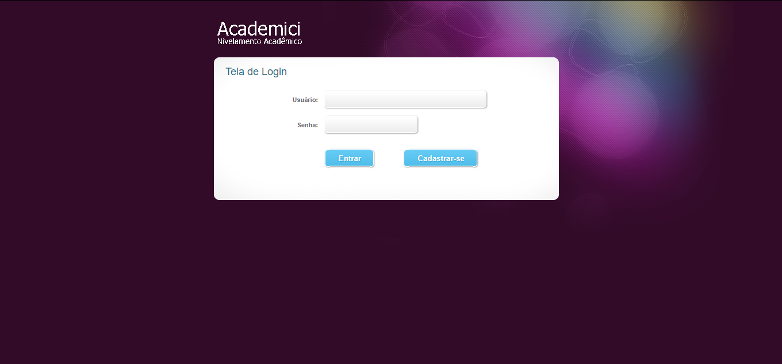

### Definição de Campos

|  |  |  |  |  |  |  |  |
| --- | --- | --- | --- | --- | --- | --- | --- |
| **Campo** | **Descrição** | **Tipo** | **Tamanho** | **Editável** | **Obrigatório** | **Valores Possíveis** | **Regra** |
| Usuário | Campo no qual será preenchido com o e-mail do usuário. | Campo de texto. | 30 | Sim | Sim | Usuários cadastrados na base de dados do sistema. | - É necessário o usuário digitar todo o e-mail no campo. |
| Senha | Campo no qual será preenchido a partir da senha do usuário. | Campo de texto | 10 | Sim | Sim | N/A | - É necessário o usuário inserir sua senha. |

### Definição dos Comandos

|  |  |  |  |
| --- | --- | --- | --- |
| **Nome** | **Ação** | **Tipo** | **Restrições** |
| Entrar | Direciona para a “Página Inicial” do sistema. | Botão | N/A |
| Cadastrar-se | Direciona para a Página de Cadastro | Botão | N/A |

## Tela de Cadastro de Alunos

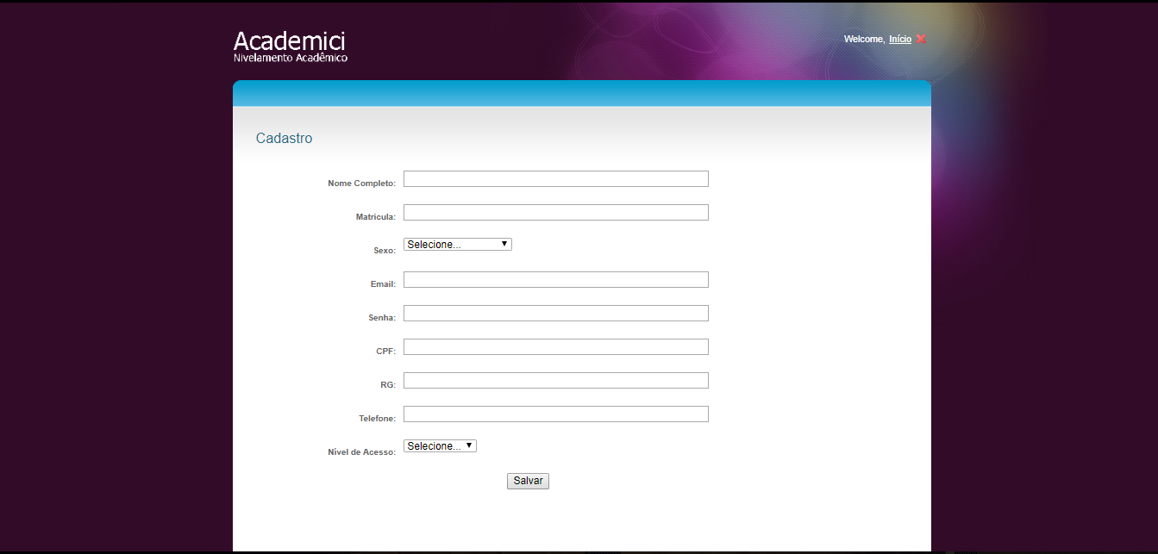

### Definição de Campos

|  |  |  |  |  |  |  |  |
| --- | --- | --- | --- | --- | --- | --- | --- |
| **Campo** | **Descrição** | **Tipo** | **Tamanho** | **Editável** | **Obrigatório** | **Valores Possíveis** | **Regra** |
| Nome Completo | Campo no qual será preenchido com o nome do usuário. | Campo de texto. | 60 | Sim | Sim | Usuários cadastrados na base de dados do sistema. | * - É Necessário digitar o nome completo |
| Matrícula | Campo no qual será preenchido com o número de matrícula do usuário. | Campo de texto | 10 | Sim | Sim | N/A | - É necessário o usuário digitar sua matrícula completa no campo. |
| Sexo | Campo de Seleção no qual será escolhido o sexo do usuário. | Campo de Seleção | N/A | Não | Sim | Feminino, Masculino. | - É necessário o usuário selecionar um dos dois valores. |
| E-mail | Campo no qual será preenchido com o e-mail do usuário. | Campo de texto. | 30 | Sim | Sim | N/A | - É necessário o usuário digitar todo o e-mail no campo. |
| Senha | Campo no qual será preenchido a partir da senha do usuário. | Campo de texto | 10 | Sim | Sim | N/A | - É necessário o usuário inserir sua senha. |
| CPF | Campo no qual será preenchido com o CPF do usuário. | Campo de texto | 11 | Sim | Sim | N/A | - É necessário o usuário digitar todo o CPF no campo, sem pontos ou caracteres especiais. |
| RG | Campo no qual será preenchido com o RG do usuário. | Campo de texto | 9 | Sim | Sim | N/A | - É necessário o usuário digitar todo o RG no campo, sem pontos ou caracteres especiais. |
| Telefone | Campo no qual será preenchido o telefone do usuário. | Campo de texto | 11 | Sim | Sim | N/A | - É necessário o usuário digitar todo o telefone no campo, sem pontos ou caracteres especiais. |
| Nível de Acesso | Campo de Seleção no qual será escolhido o nível de acesso do usuário. | Campo de Seleção | N/A | Não | Sim | Aluno | - É necessário o usuário selecionar o valor disponível. |

### Definição dos Comandos

|  |  |  |  |
| --- | --- | --- | --- |
| **Nome** | **Ação** | **Tipo** | **Restrições** |
| Salvar | Salva o cadastro e direciona para a “Página Inicial” do sistema. | Botão | N/A |

## Tela Inicial

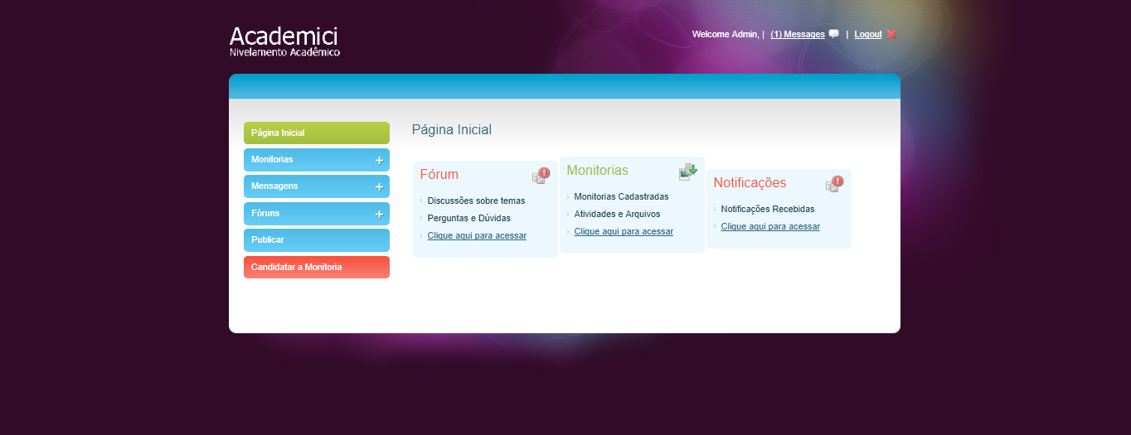

### Definição dos Comandos

|  |  |  |  |
| --- | --- | --- | --- |
| **Nome** | **Ação** | **Tipo** | **Restrições** |
| Monitorias | Direciona para a “Página de Monitorias” do sistema. | Botão | N/A |
| Mensagens | Direciona para a “Página de Mensagens” do sistema. | Botão | N/A |
| Fóruns | Direciona para a “Página de Fóruns” do sistema. | Botão | N/A |
| Publicar | Direciona para a “Página de Publicações” do sistema. | Botão | N/A |
| Candidatar à Monitoria | Direciona para a página de cadastro à monitorias do sistema. | Botão | N/A |

## Tela de Candidatura à Monitoria

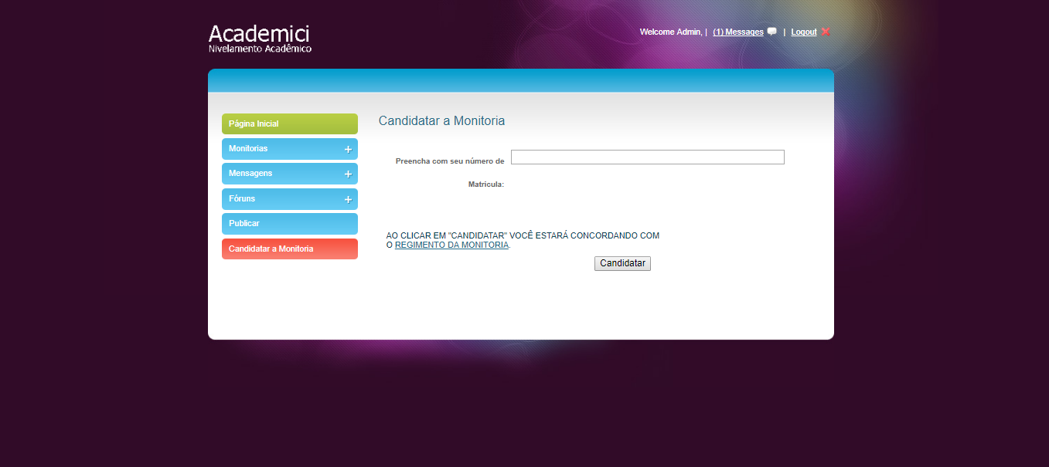

### Definição de Campos

|  |  |  |  |  |  |  |  |
| --- | --- | --- | --- | --- | --- | --- | --- |
| **Campo** | **Descrição** | **Tipo** | **Tamanho** | **Editável** | **Obrigatório** | **Valores Possíveis** | **Regra** |
| Matrícula | Campo no qual será preenchido com o número de matrícula do usuário. | Campo de texto | 10 | Sim | Sim | N/A | - É necessário o usuário digitar sua matrícula completa no campo. |

### Definição dos Comandos

|  |  |  |  |
| --- | --- | --- | --- |
| **Nome** | **Ação** | **Tipo** | **Restrições** |
| Página Inicial | Direciona para a “Página Inicial” do sistema. | Botão | N/A |
| Monitorias | Direciona para a “Página de Monitorias” do sistema. | Botão | N/A |
| Mensagens | Direciona para a “Página de Mensagens” do sistema. | Botão | N/A |
| Fóruns | Direciona para a “Página de Fóruns” do sistema. | Botão | N/A |
| Publicar | Direciona para a “Página de Publicações” do sistema. | Botão | N/A |
| Candidatar à Monitoria | Direciona para a página de cadastro à monitorias do sistema. | Botão | N/A |
| Candidatar | Salva a Candidatura e retorna mensagem de conclusão. | Botão | N/A |
| Regimento da Monitoria | Direciona para o edital de regimento da monitoria. | Hiperlink | N/A |

## Tela de Monitorias / Publicações

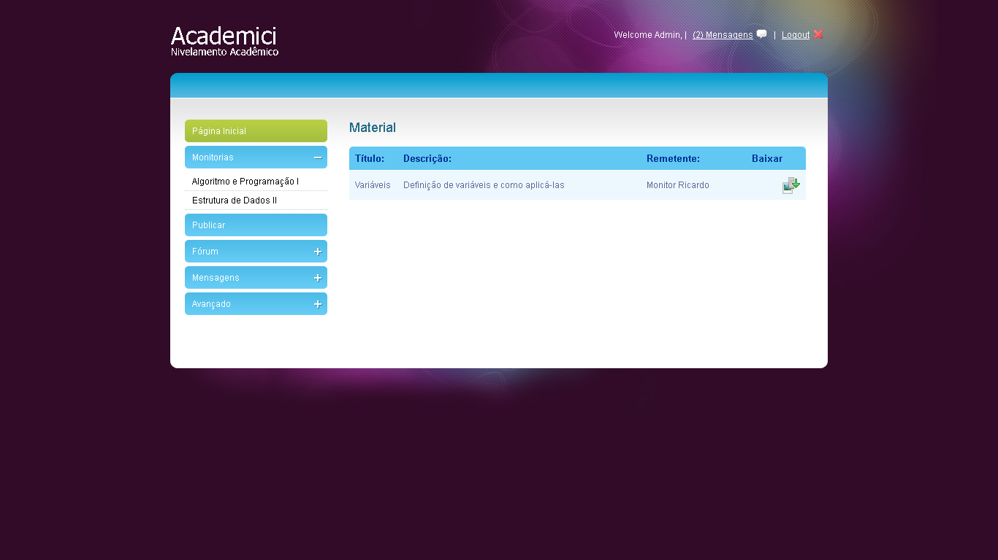

### Definição de Campos

|  |  |  |  |  |  |  |  |
| --- | --- | --- | --- | --- | --- | --- | --- |
| **Campo** | **Descrição** | **Tipo** | **Tamanho** | **Editável** | **Obrigatório** | **Valores Possíveis** | **Regra** |
| Monitorias | Campo no qual será preenchido com as monitorias disponíveis para aluno ou monitor | Botão | N/A | Não | Sim | Usuários cadastrados na base de dados do sistema. | - É necessário que o usuário clique para acessar próxima tela. |
| Material | Campo no qual será disponibilizado material publicado pelo professor ou monitor | Botão | N/A | Não | Sim | N/A | - É necessário o usuário clicar para acessar material |

### Definição dos Comandos

|  |  |  |  |
| --- | --- | --- | --- |
| **Nome** | **Ação** | **Tipo** | **Restrições** |
| Baixar | Realiza Download do Arquivo. | Botão | N/A |

## Iniciar Fórum

### Definição de Campos

|  |  |  |  |  |  |  |  |
| --- | --- | --- | --- | --- | --- | --- | --- |
| **Campo** | **Descrição** | **Tipo** | **Tamanho** | **Editável** | **Obrigatório** | **Valores Possíveis** | **Regra** |
| Nome | Informar o nome do responsável pela abertura de Fórum | Campo de Texto | 30 | Sim | Sim | Usuários cadastrados na base de dados do sistema. | - É necessário que o usuário informe o nome |
| Assunto | Informar Assunto | Campo de Texto | 30 | Sim | Sim | N/A | - É necessário o usuário informar o assunto do Fórum |
| Pergunta | Informa dúvida para publicar no Fórum | Campo de Texto | 30 | Sim | Sim | N/A | - É necessário usuário informar qual a dúvida |

### Definição dos Comandos

|  |  |  |  |
| --- | --- | --- | --- |
| **Nome** | **Ação** | **Tipo** | **Restrições** |
| Salvar | Salva a pergunta e envia para o Fórum | Botão | N/A |

## Visualizar Mensagens

### Definição de Comandos

|  |  |  |  |
| --- | --- | --- | --- |
| **Nome** | **Ação** | **Tipo** | **Restrições** |
| Enviar Mensagem | Enviar para grid de enviar mensagem seja em grupo ou individual | Botão | N/A |
| Mensagens Recebidas | Enviar para grid de mensagens recebidas pelo usuário | Botão | N/A |
| Mensagens | Visualizar mensagens disponíveis | Botão | N/A |

## Publicar

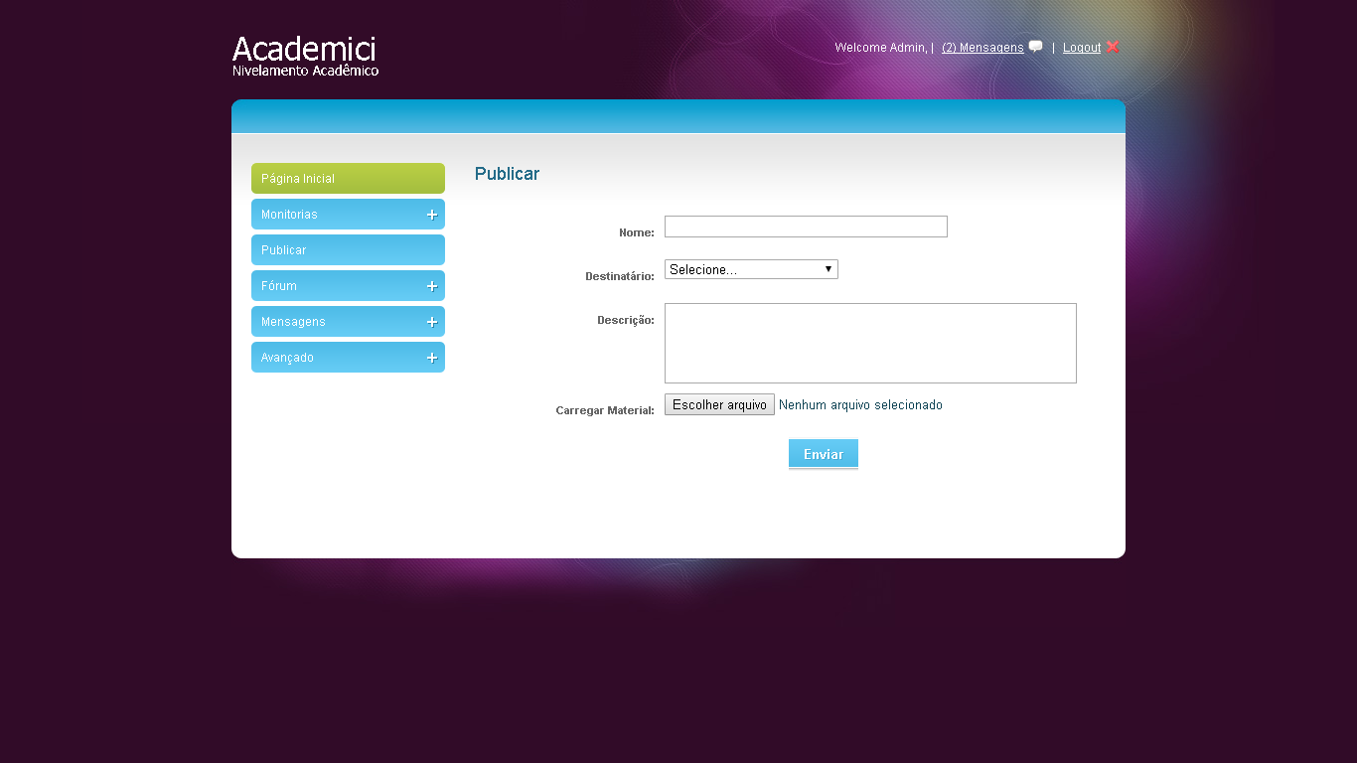

### Definição de Campos

|  |  |  |  |  |  |  |  |
| --- | --- | --- | --- | --- | --- | --- | --- |
| **Campo** | **Descrição** | **Tipo** | **Tamanho** | **Editável** | **Obrigatório** | **Valores Possíveis** | **Regra** |
| Nome | Informar o nome do responsável pela abertura de Fórum | Campo de Texto | 30 | Sim | Sim | Usuários cadastrados na base de dados do sistema. | - É necessário que o usuário informe o nome |
| Destinatário | Selecionar destinatário | Campo de Seleção | N/A | Não | Sim | N/A | - É necessário o usuário selecionar destinatário |
| Descrição | Descrição do Documento | Campo de Texto | 100 | Sim | Sim | N/A | - É necessário usuário informar a descrição do documento |
| Carregar Material | Selecionar Documento a ser enviado | Campo de Seleção | N/A | Sim | Sim | N/A | - É necessário que o usuário selecione o arquivo a enviar |

### Definição dos Comandos

|  |  |  |  |
| --- | --- | --- | --- |
| **Nome** | **Ação** | **Tipo** | **Restrições** |
| Enviar | Enviar publicação selecionada | Botão | N/A |

# 

# Aprovações

|  |  |  |
| --- | --- | --- |
| **Título** | **Nome e Assinatura** | **Data** |
| Product Owner | Thaís Tavares de Amorim | 18/12/2017 |
| Scrum Master | Raphael Guedes | 18/12/2017 |
| Time | Alexandre Rangel P Ribeiro | 18/12/2017 |
| Time | Wanderson Inácio dos Santos | 18/12/2017 |
| Time | Adriana Leticya Gontijo Rodrigues | 18/12/2017 |
| Time | Claudio Filho | 18/12/2017 |

***Nota: Quaisquer alterações neste documento deverão ser submetidas ao processo de controle de projeto para aprovações antes de serem incorporadas a este documento.***

Histórico de Revisões

|  |  |  |  |
| --- | --- | --- | --- |
| ***Nome*** | ***Data*** | ***Razão da Mudança*** | ***Versão*** |
| Thaís Tavares | 07/11/2017 | Criação do documento | 1.0 |
| Thaís Tavares  Adriana Rodrigues | 09/11/2017  17/12/2017 | Inserção de telas  Inserção de telas | 1.0  1.1 |